Docker Dokumentation

Janis Frei
18.09.2026

Inhalt
1
1. Ausgangslage 3
2. Ziel 3
3. GitHub-Fork 3
4. Repository klonen 4
5. Entwicklungsumgebung 5
6. Node.js-Anwendung 5
7. README.md 6
8. .dockerignore 6
9. Dockerfile 7
10. Docker-Image 8
11. Docker-Container 8
12. Docker Compose 9
13. Git und GitHub 9
14. Probleme und Lösungen 10
15. Fazit 11
16. Fragen zur Docker-Dokumentation 12

1. Ausgangslage
Für diese Abschlussaufgabe habe ich eine bestehende ToDo-Applikation bekommen, die mit Node.js programmiert wurde. Am Anfang lief diese App nur auf meinem eigenen Computer. Das Ziel von dieser Aufgabe war es, dass ich lerne, wie man so eine Anwendung mit Docker in einem Container laufen lässt, damit sie überall gleich funktioniert, egal auf welchem Computer man sie startet.
Ausserdem sollte ich meine Arbeit richtig dokumentieren, und zwar mit Markdown (README.md) und zusätzlich mit diesem Word-Dokument hier.

2. Ziel
- Das Ziel der Aufgabe war:
- Ich forke das vorgegebene GitHub-Repository und clone es auf meinen Computer.
- Ich schaue mir die ToDo-App an und starte sie lokal.
- Ich schreibe eine README.md mit den wichtigsten Infos zum Projekt.
- Ich erstelle ein Dockerfile und eine .dockerignore, damit die App in einem Docker-Container läuft.
- Ich erstelle eine compose.yaml, damit ich die App mit einem einzigen Befehl starten kann.
- Ich arbeite die ganze Zeit sauber mit Git und GitHub (Commits, Push).
- Am Schluss dokumentiere ich alles in diesem Word-Dokument.

3. GitHub-Fork
Als Erstes musste ich das Original-Repository forken. Ein Fork ist einfach eine eigene Kopie von einem Projekt in meinem eigenen GitHub-Account. So kann ich Änderungen machen, ohne das Original-Projekt zu beeinflussen.
Ich bin auf die Seite vom vorgegebenen Repository gegangen (https://github.com/ICT-BLJ/docker-nodejs-sample) und habe oben rechts auf 'Fork' geklickt. Danach hatte ich meine eigene Kopie unter meinem Account.
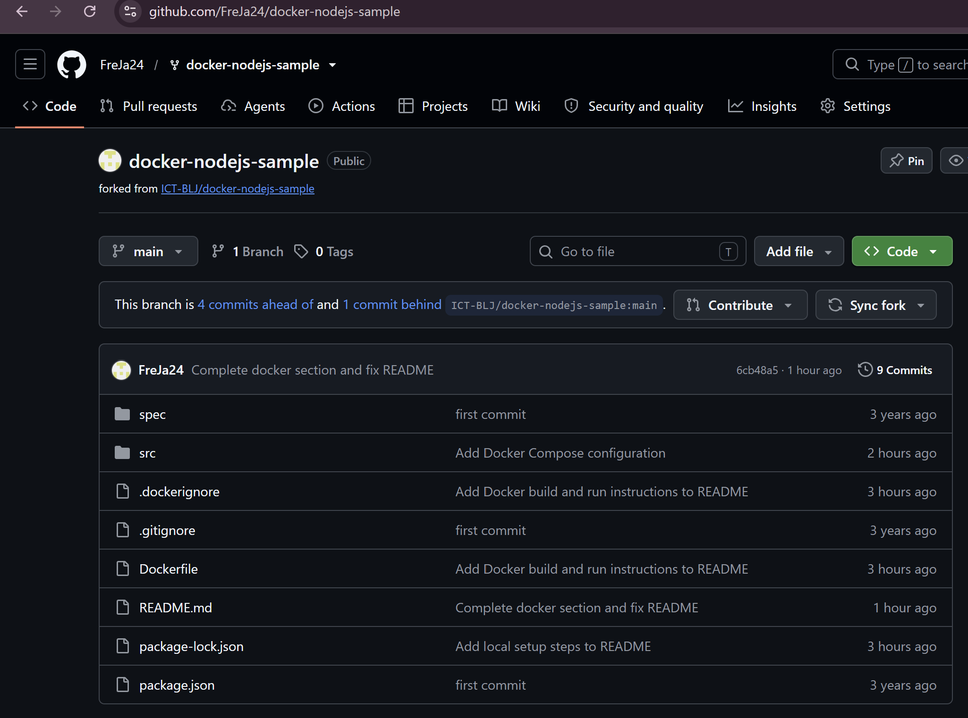

4. Repository klonen
Damit ich am Projekt lokal arbeiten kann, musste ich es zuerst auf meinen Computer klonen. Das habe ich im Terminal (Git Bash) gemacht mit:
git clone https://github.com/FreJa24/docker-nodejs-sample
cd docker-nodejs-sample
Am Anfang hatte ich da tatsächlich ein paar Probleme, weil ich nicht immer im richtigen Ordner war (dazu mehr im Kapitel 'Probleme und Lösungen'). Am Schluss lag mein Projekt hier:
C:\Users\janis\OneDrive\Desktop\docker-nodejs-sample
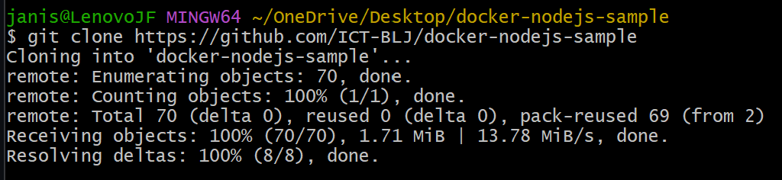

5. Entwicklungsumgebung
Um mit dem Projekt zu arbeiten, habe ich Visual Studio Code als Code-Editor benutzt und Git Bash als Terminal. Ausserdem musste ich zuerst noch Node.js installieren, weil das auf meinem Computer noch nicht drauf war.
Ich habe Node.js von der offiziellen Seite (nodejs.org) heruntergeladen und die LTS-Version installiert. Danach konnte ich mit node -v und npm -v prüfen, ob alles funktioniert.
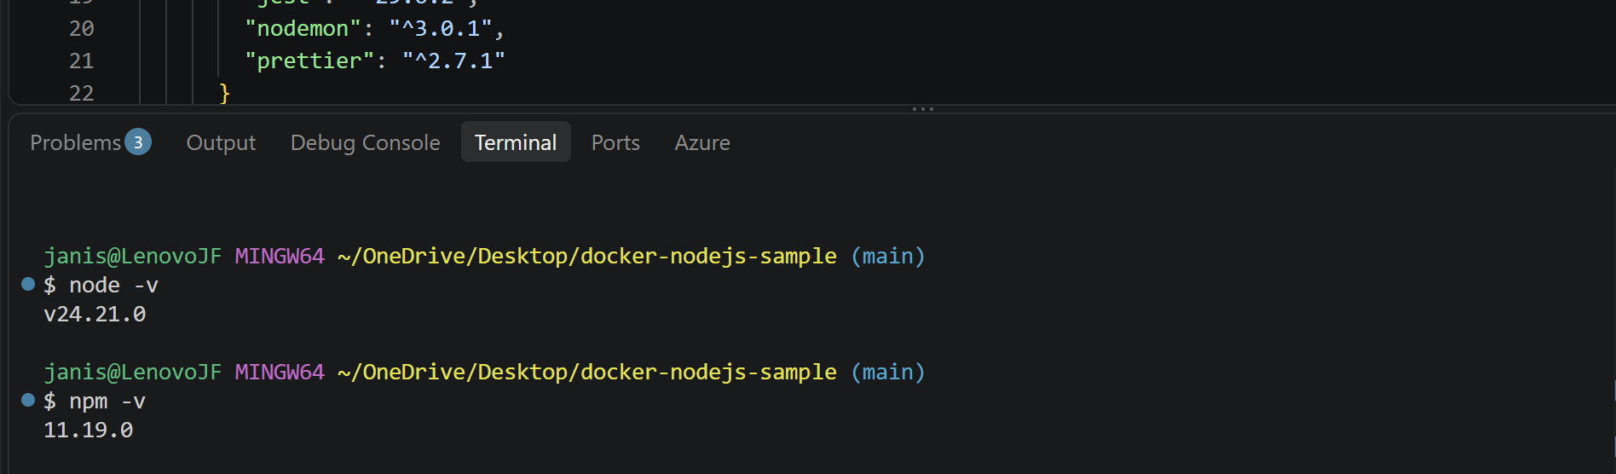

6. Node.js-Anwendung
Bevor ich mit Docker angefangen habe, musste die App zuerst normal auf meinem Computer laufen. Dafür habe ich zuerst die nötigen Pakete installiert:
npm install
Dann habe ich in der Datei package.json nachgeschaut, mit welchem Befehl man die App startet. Bei diesem Projekt gibt es kein npm start, sondern ein Script namens dev. Gestartet habe ich die App also so:
npm run dev
Die App läuft dann auf Port 3000, also konnte ich sie im Browser unter http://localhost:3000 öffnen und die ToDo-Liste sehen.
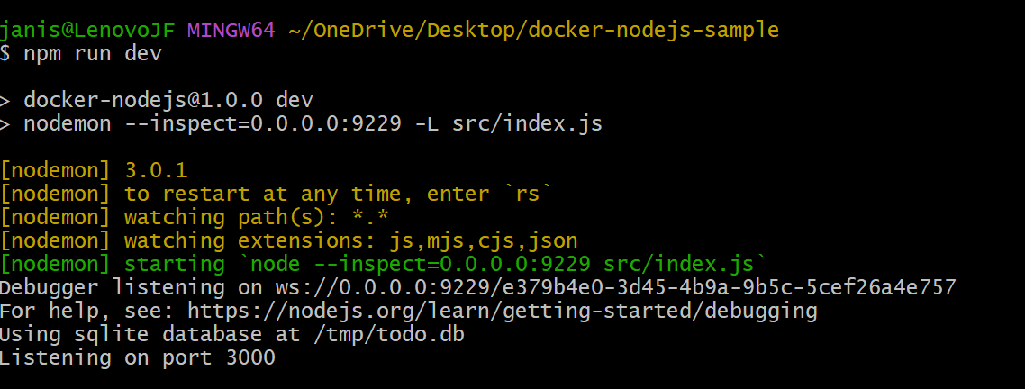

7. README.md
Die README.md ist eine kurze Anleitung, damit jeder, der das Projekt anschaut, sofort weiss, wie man es zum Laufen bringt. Ich habe darin folgende Punkte beschrieben: Projektbeschreibung, Voraussetzungen, Repository klonen, Pakete installieren, Anwendung lokal starten, Docker-Image erstellen, Anwendung mit Docker starten, Anwendung mit Docker Compose starten und Anwendung stoppen.
Dafür habe ich verschiedene Markdown-Elemente benutzt: Überschriften (##), Aufzählungen, Codeblöcke (mit drei Backticks), Links und fette Hervorhebungen. Ich habe die README nicht auf einmal geschrieben, sondern immer dann ergänzt, wenn ich den jeweiligen Schritt selber gemacht hatte.
Zusätzlich habe ich die README zweisprachig gemacht, damit auch Leute, die kein Deutsch können, das Projekt verstehen. Dafür habe ich zwei Dateien erstellt: README_DE.md (Deutsch) und README-EN.md (Englisch). Beide Dateien verlinken oben gegenseitig aufeinander, damit man einfach zwischen den Sprachen wechseln kann.
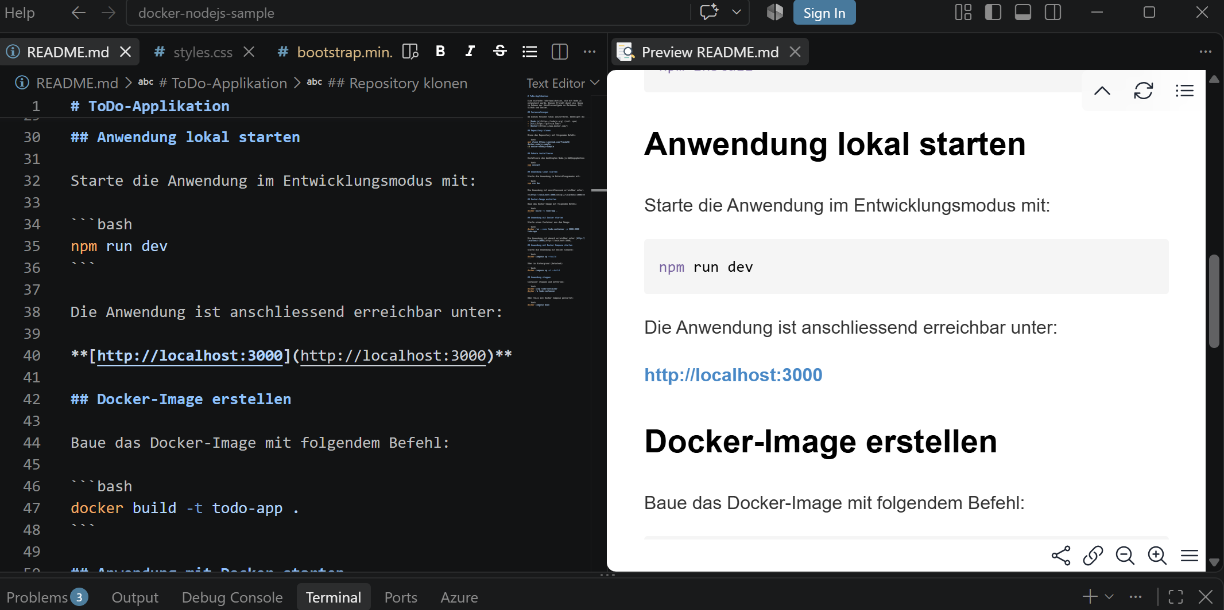

8. .dockerignore
Die Datei .dockerignore sagt Docker, welche Dateien beim Erstellen des Images NICHT mitkopiert werden sollen. Bei mir sieht sie so aus:
node_modules/
npm-debug.log*
.git/
.gitignore
README.md
Das ist wichtig, weil zum Beispiel node_modules sehr gross ist und Docker die Pakete sowieso selber neu installiert, wenn das Image gebaut wird. Ohne .dockerignore würde das Image unnötig gross und der Build viel langsamer.

9. Dockerfile
Das Dockerfile beschreibt Schritt für Schritt, wie das Docker-Image gebaut werden soll. Ich musste das Beispiel aus der Aufgabe anpassen, weil meine App kein npm start Script hat, sondern npm run dev. Mein Dockerfile sieht so aus:
FROM node:24-alpine
WORKDIR /app
COPY package*.json ./
RUN npm ci
COPY . .
EXPOSE 3000
CMD ["npm", "run", "dev"]
Kurz erklärt, was die einzelnen Zeilen machen:
- FROM: bestimmt das Basis-Image, auf dem mein Image aufbaut (Node.js Version 24, Alpine ist eine kleine Linux-Variante).
- WORKDIR: legt das Arbeitsverzeichnis im Container fest.
- COPY package*.json ./: kopiert zuerst nur die package.json und package-lock.json.
- RUN npm ci: installiert die Pakete im Image.
- COPY . .: kopiert jetzt den Rest vom Code in den Container.
- EXPOSE 3000: zeigt, auf welchem Port die App im Container läuft.
- CMD: der Befehl, der beim Start des Containers ausgeführt wird.
Die Reihenfolge (zuerst package.json kopieren, dann npm ci, dann erst den Rest kopieren) ist wichtig wegen dem Docker-Cache: Solange sich die package.json nicht ändert, muss npm ci nicht bei jedem Build neu laufen. Das macht den Build viel schneller.
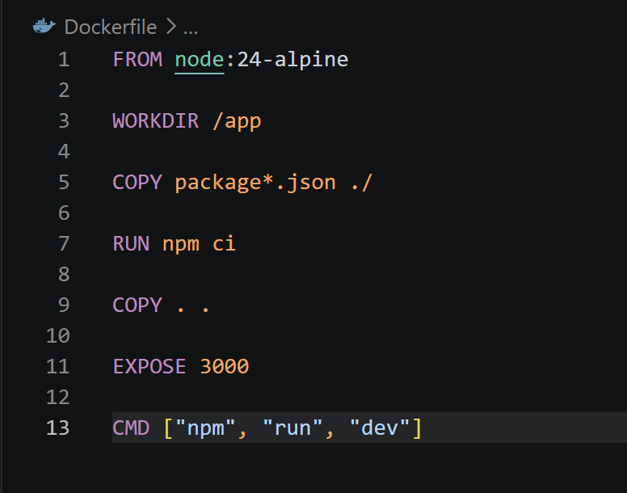

10. Docker-Image
Mit dem Dockerfile konnte ich jetzt ein Docker-Image bauen. Ein Image ist quasi eine Art 'Bauplan' bzw. Vorlage für einen Container, mit allem, was die App zum Laufen braucht. Gebaut habe ich es so:
docker build -t todo-app .
Mit docker image ls konnte ich prüfen, dass mein Image todo-app wirklich erstellt wurde.
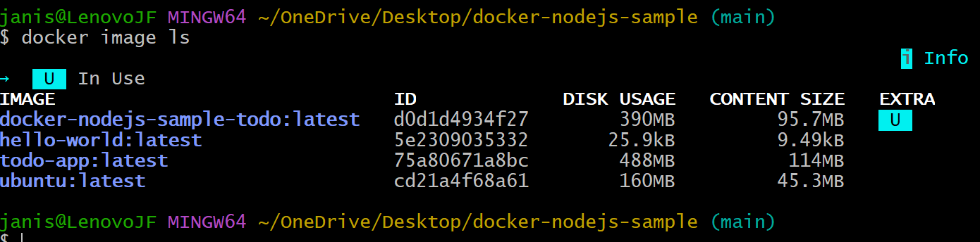

11. Docker-Container
Ein Container ist dann die 'laufende' Version von einem Image. Man kann von einem Image mehrere Container starten. Gestartet habe ich meinen Container so:
docker run --name todo-container -p 3000:3000 todo-app
Die Portangabe 3000:3000 bedeutet HOST:CONTAINER, also: Port 3000 auf meinem Computer wird mit Port 3000 im Container verbunden. Danach konnte ich die App im Browser unter http://localhost:3000 öffnen, genau wie vorher, aber diesmal lief sie im Container und nicht mehr direkt über npm run dev.
Mit docker ps konnte ich sehen, dass der Container läuft, und mit
docker stop todo-container
docker rm todo-container
konnte ich ihn wieder stoppen und löschen (das Image bleibt dabei erhalten).
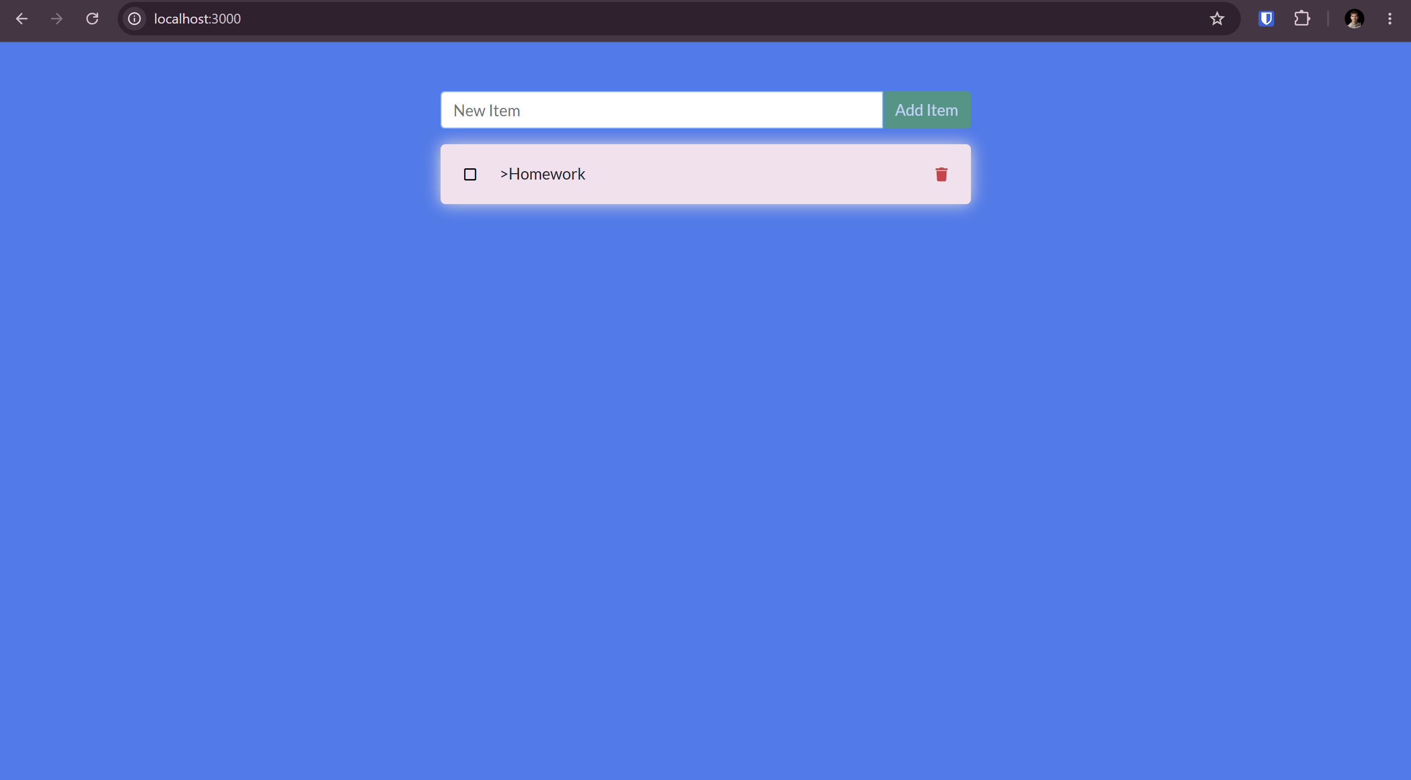

12. Docker Compose
Damit ich nicht jedes Mal den langen docker run Befehl eintippen muss, habe ich eine compose.yaml erstellt:
services:
todo:
build:
context: .
ports:
- "3000:3000"
Damit kann ich die ganze App mit einem einzigen Befehl bauen und starten:
docker compose up --build
Oder im Hintergrund (detached), damit das Terminal wieder frei ist:
docker compose up -d --build
Gestoppt habe ich alles wieder mit:
docker compose down
Ich habe auch getestet, was passiert, wenn ich etwas am Code ändere (z.B. eine Überschrift in der index.html). Damit die Änderung im Container sichtbar wird, musste ich das Image mit --build neu bauen, weil der Code ja schon beim ersten Build ins Image kopiert wurde und sich sonst nicht automatisch aktualisiert.

13. Git und GitHub
Während der ganzen Aufgabe habe ich immer wieder meine Änderungen mit Git gesichert. Mein Ablauf war meistens:
git status
git add .
git commit -m "Aussagekräftige Commit-Nachricht"
git push
Ich habe versucht, für jede fertige Teilaufgabe einen eigenen, klar beschriebenen Commit zu machen, zum Beispiel:
- Add README with setup instructions
- Add Docker Compose and stop instructions to README
- Add Docker Compose configuration
So sieht man in der Git-Historie auf GitHub gut nachvollziehbar, wie das Projekt Schritt für Schritt entstanden ist, und nicht einfach nur unklare Meldungen wie 'Update' oder 'Test'.

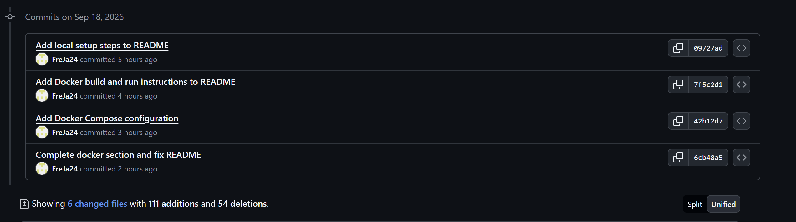

14. Probleme und Lösungen
Bei dieser Aufgabe ist bei mir nicht alles auf Anhieb geklappt. Hier die wichtigsten Probleme, auf die ich gestossen bin, und wie ich sie gelöst habe:
Problem: npm war nicht installiert
Am Anfang kam die Meldung 'npm: command not found'. Grund war, dass Node.js auf meinem Computer noch gar nicht installiert war. Lösung: Node.js von nodejs.org heruntergeladen und installiert (LTS-Version), danach ein neues Terminal geöffnet.
Problem: package.json nicht gefunden
Ich bekam den Fehler 'Could not read package.json', weil ich im Terminal nicht im richtigen Ordner war (z.B. im Home-Verzeichnis statt im Projektordner). Lösung: mit cd in den richtigen Projektordner wechseln und vorher mit ls prüfen, ob package.json wirklich da ist.
Problem: Projektordner beim Verschieben verloren gegangen
Beim Verschieben des Ordners auf den Desktop ist etwas schiefgelaufen und der Ordner war danach weg bzw. nur eine einzelne Datei war noch übrig. Lösung: Ich habe das Projekt einfach nochmal sauber neu geklont, da ich noch nichts committet hatte und somit nichts verloren war.
Problem: Verwirrung wegen OneDrive-Desktop
Windows hat bei mir zwei verschiedene 'Desktop'-Ordner (einen normalen und einen über OneDrive), was dazu geführt hat, dass npm die Dateien am falschen Ort gesucht hat. Lösung: Ich habe mit dem korrekten, vollständigen Pfad (inkl. OneDrive) gearbeitet: C:\Users\janis\OneDrive\Desktop\docker-nodejs-sample.
Problem: kein npm start Script vorhanden
Der Auftrag zeigt als Beispiel CMD ["npm", "start"] im Dockerfile, aber mein Projekt hat gar kein start-Script. Mit npm run habe ich herausgefunden, dass es stattdessen ein dev-Script gibt. Lösung: Im Dockerfile CMD ["npm", "run", "dev"] verwendet.
Problem: compose.yaml wurde nicht gefunden
Beim Befehl docker compose up --build kam die Meldung 'no configuration file provided: not found'. Der Grund war ein simpler Tippfehler: Ich hatte die Datei compse.yaml statt compose.yaml genannt. Lösung: Datei mit mv compse.yaml compose.yaml umbenannt.
Problem: doppelter Projektordner
In meinem Projektordner ist durch einen früheren Klon-Versuch ein zweiter, verschachtelter docker-nodejs-sample-Ordner (inkl. eigenem .git) entstanden. Lösung: Diesen überflüssigen Ordner mit rm -rf docker-nodejs-sample gelöscht, da er keine Docker-Dateien enthielt und nur für Verwirrung gesorgt hat.

15. Fazit
Am Anfang war das alles ziemlich viel Neues auf einmal, vor allem weil ich mit Node.js, Docker und Git gleichzeitig gearbeitet habe. Am meisten Mühe hatte ich eigentlich nicht mit Docker selbst, sondern mit den 'einfachen' Dingen wie dem richtigen Ordner im Terminal oder Tippfehlern in Dateinamen. Das hat mir aber auch gezeigt, wie wichtig es ist, Fehlermeldungen genau zu lesen, weil dort eigentlich fast immer schon drinsteht, was das Problem ist.
Docker selbst fand ich am Schluss cool zu verstehen: Es ist eigentlich ganz logisch, dass man zuerst ein Image baut (quasi ein Bauplan) und davon dann Container startet (die laufende App). Mit Docker Compose ist das Starten und Stoppen der App danach super einfach mit nur einem Befehl.
Ich konnte am Ende alle Anforderungen der Aufgabe erfüllen: Das Repository ist geforkt und geklont, die App läuft lokal und im Docker-Container, es gibt ein funktionierendes Dockerfile, .dockerignore und compose.yaml, die README ist vollständig, meine Git-Historie zeigt nachvollziehbare Commits, und dieses Word-Dokument fasst alles zusammen.

16. Fragen zur Docker-Dokumentation
Was ist ein Docker-Image?
Ein Docker-Image ist wie ein Bauplan bzw. eine Vorlage für eine Anwendung. Es enthält alles, was die App zum Laufen braucht: den Code, die installierten Pakete und die Einstellungen. Ein Image selbst läuft aber nicht, es ist nur die Grundlage, von der man Container starten kann.

Was ist ein Docker-Container?
Ein Container ist die tatsächlich laufende Version eines Images. Man kann sich das wie ein Programm vorstellen, das aus dem Bauplan (Image) gestartet wurde und jetzt wirklich läuft, mit eigenem Arbeitsspeicher usw.
Was ist der Unterschied zwischen Image und Container?
Das Image ist statisch und verändert sich nicht, es ist einfach nur die Vorlage. Der Container ist die laufende Instanz davon. Man kann von einem einzigen Image auch mehrere Container gleichzeitig starten.
Welche Aufgabe besitzt ein Dockerfile?
Das Dockerfile beschreibt Schritt für Schritt, wie das Docker-Image gebaut werden soll: welches Basis-Image verwendet wird, welche Dateien kopiert werden, welche Befehle ausgeführt werden und wie die App am Schluss gestartet wird.
Wozu wird .dockerignore verwendet?
Die .dockerignore sagt Docker, welche Dateien und Ordner beim Bauen des Images NICHT mitkopiert werden sollen, zum Beispiel node_modules oder die .git-Historie. Das macht das Image kleiner und den Build schneller.
Welche Aufgabe besitzt compose.yaml?
Mit der compose.yaml kann man die Einstellungen für einen oder mehrere Container an einem Ort speichern (z.B. welches Image, welcher Port). So kann man mit einem einzigen Befehl (docker compose up) alles starten, statt jedes Mal einen langen docker run Befehl einzutippen.
Was bedeutet die Portangabe 3000:3000?
Das bedeutet HOST:CONTAINER. Die erste Zahl ist der Port auf meinem eigenen Computer, die zweite Zahl ist der Port innerhalb vom Container. Diese zwei Ports werden miteinander verbunden, damit ich die App im Browser über meinen eigenen Port erreichen kann.
Weshalb wird package.json vor dem restlichen Quellcode kopiert?
Das hat mit dem Docker-Cache zu tun. Wenn man zuerst nur package.json kopiert und dann npm ci ausführt, kann Docker diesen Schritt zwischenspeichern. Solange sich die package.json nicht ändert, muss beim nächsten Build npm ci nicht nochmal neu ausgeführt werden, auch wenn sich der restliche Code geändert hat. Das macht den Build deutlich schneller.

Was macht docker compose up?
Der Befehl liest die compose.yaml, baut (falls nötig) das Docker-Image und startet danach den bzw. die Container. Mit dem Zusatz -d läuft das Ganze im Hintergrund.
Was macht docker compose down?
Der Befehl stoppt die laufenden Container, die über Docker Compose gestartet wurden, und entfernt sie wieder. Das Image selbst bleibt dabei erhalten.

Weshalb wird nach Änderungen teilweise --build benötigt?
Weil der Code beim Bauen des Images fest ins Image hineinkopiert wird. Wenn man danach etwas am Code ändert, merkt das der bereits bestehende Container nicht automatisch. Mit --build wird das Image neu gebaut, damit die Änderung auch wirklich im Container ankommt.

